1. A LIRE 2
2. Pour se connecter : 2
3. Pour démarrer la session console : 3
4. Pour revenir de la console vers le prompte du contrôleur : 3
5. Lancer un signal break au châssis : 4
6. Eteindre électriquement le HOST pour maintenance : 4
7. Redémarrer électriquement le HOST 4
8. Vérifier els paramètres réseaux configurés sur le système Controller 4
9. RAID Hardware particulier pour les T5220 : 5

A LIRE

Les deux types de connexions DIGI et ILO sont normalement configurées sur les T5220 chez SFR.
La connexion de type ILO est d’une meilleure qualité, mais en cas de non brassage ou d’indisponibilité utilisez le port DIGI.

ATTENTION :

A la date d’aujourd’hui (voir date document en bas de la page), les T5220 en production sont en mono-partition. Cela veut dire que le châssis est complètement dédié à une seule instance Solaris 10. Ce qui n’est pas le cas des environnements de PACK et de REC. Pour ces environnements, des compétences LDOM (logical domain) supplémentaires sont nécessaires avant d’effectuer des reboots ou autres intervention pouvant impacter tous les domaines installés sur le châssis en question.

Pour se connecter :

- ssh @ip de l’@ip ILOM.

User : root
Mot de passe : « voir mots de passe systèmes contrôleurs ».

Exemple d’affichage :

login as: root
Using keyboard-interactive authentication.
Password:
Waiting for daemons to initialize...
Daemons ready
Sun(TM) Integrated Lights Out Manager
Version 2.0.4.20.c
Copyright 2007 Sun Microsystems, Inc. All rights reserved.
Use is subject to license terms.
->

Remarque :
Dans le cas d’un problème réseau, la durée de connexion peut aller jusqu'à 5 minutes.

Pour démarrer la session console :

- start /SP/console

Exemple d’affichage :

-> start /SP/console
Are you sure you want to start /SP/console (y/n)? y
Serial console started. To stop, type #.

su0XXX console login:
Tapez encore sur entrer si rien ne s’affiche.
Si le message suivant s’affiche :

Vous pouvez démarrer une connexion console en stoppant celle en cours en trappant :

- stop /SP/console

Pour revenir de la console vers le prompte du contrôleur :

- #.
Attention ne pas essayer d’autres raccourcis sans être sure de la combinaison de touches (pour éviter d’envoyer un BREAK sur le système courant).
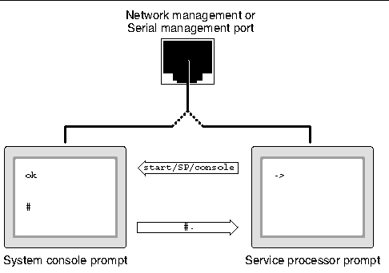

Lancer un signal break au châssis :

- set /HOST send_ break_action=break

Eteindre électriquement le HOST pour maintenance :

- stop /SYS

Le système contrôleur lui reste UP.

Redémarrer électriquement le HOST

- start /SYS

Pour le reset on peut lancer :

- reset /SYS

Vérifier les paramètres réseaux configurés sur le système Controller

- -> show /SP/network

Exemple d’affichage :
  - show /SP/network
/SP/network
Targets:
Properties:
commitpending = (Cannot show property)
dhcp_server_ip = none
ipaddress = 10.169.56.179
ipdiscovery = static
ipgateway = 10.169.56.1
ipnetmask = 255.255.254.0
macaddress = 00:14:4F:97:F2:BF
pendingipaddress = 10.169.56.179
pendingipdiscovery = static
pendingipgateway = 10.169.56.1
pendingipnetmask = 255.255.254.0
state = enabled

Commands:
cd
set
show

->

RAID Hardware particulier pour les T5220 :

Une fois connecté sur l’instance solaris10 en root, vous pouvez vérifier l’état du miroring système en tappant la commande « raidctl » :

Exemple d’affichage :

# raidctl
RAID Volume RAID RAID Disk
Volume Type Status Disk Status
------------------------------------------------------------
c0t0d0 IM OK c0t0d0 OK
c0t1d0 OK

Au « format » la commande affiche un disque logique c0t0d0, mais qui est en réalité un miroir hardware constitué des deux disques physiques c0t0d0 et c0t1d0 dans notre exemple.
Il n’est donc pas nécessaire de mirorer sous SVM ou autres gestionnaires logiques de disques.

- FIN -

